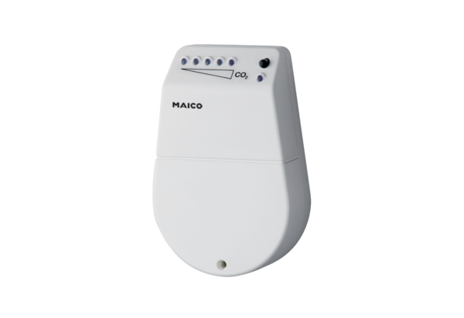CO2-čidlo SKDObsah dodávky: 1 kusSortiment: C
Typové číslo: 0157.0345Výrobce: MAICO

